Wednesday, the third of May

Class-Work

Exercise

03.05. Английский язык Тема: Занятие экстремальным спортом  
  
Цель: освоить лексические единицы по теме «Экстремальный спорт», развивать лексико- грамматические навыки в рамках изучаемой темы  
  
1. Выучить лексику по теме урока по материалу видеоурока, слова модуля 8b.   
<https://www.youtube.com/watch?v=6jMA54-R-Wk>

2. Читать и переводить диалог упр.3 стр.124.

3. Выполнить упр.6 стр.125 письменно.  
4. Домашнее задание: новые слова записать в словарь (10 слов), выполнить задания в прикрепленном фото:

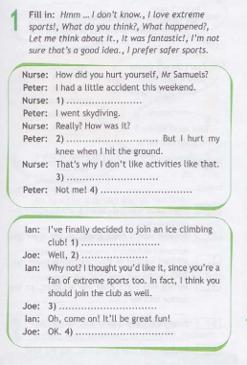

 Работы присылать на почту **svetlanalashina@mail.ru**